**Аппаратура радиоуправления на базе джойстика Defender Cobra M5**

**Общая информация**

Благодарю Вас за интерес к данному проекту. Я всегда хотел управлять своим самолетом хорошим джойстиком, чтобы чувствовать себя пилотом, но решения, которые предлагал рынок, имели свои недостатки, как по эргономике, так и по ограниченному количеству поддерживаемых моделей компьютерных джойстиков. К тому же все решения с компьютерными джойстиками имеют задержку в управлении, что меня не устраивало.

Данная аппаратура радиоуправления собрана на базе одного из лучших компьютерных джойстиков, она переняла, как его достоинства так и некоторые недостатки.

***Достоинства:***

- эргономичная РУС;

- бесконтактные магнитные сенсоры осей X и Y неподверженные износу;

- не скользит по столу, предусмотрены отверстия для крепления;

- отличный дизайн;

- благодаря контроллеру на базе ARM процессора формируется идеально точный PPM сигнал и обеспечивается мгновенная отзывчивость приводов управления летательным аппаратом.

***Недостатки:***

- не эргономичная РУД;

- посредственный потенциометр руля направления.

**Технические характеристики**

- количество каналов: 8 (4 аналоговых и 4 аналогово-дискретных);

- основной контроллер Atmel SAM3X8E ARM Cortex-M3 (84 МГц);

- вспомогательный контроллер ATmega328P AVR (8 МГц);

- Oled дисплей 0.96”;

- интерфейс подключения LRS передатчика PPM;

- бесконтактные магнитные сенсоры осей X и Y;

- защита от переплюсовки;

- возможность подключения 3-х внешних потенциометров для полноценного управления камерой;

- память настроек для 3-х летательных аппаратов.

**Комплектация**

- джойстик;

- кабель для подключения LRS;

- кабель для подключения внешних потенциометров;

- инструкция.

**Технические требования**

- LRS передатчик с РРМ входом (PPM сигнал 3.3-5 В и питание 7.5-12 В);

- АКБ или блок питания 9-24 В от 0.9 А;

- внешние потенциометры с сопротивлением не более 10 кОм.

**Ограничения**

- запрещается подключение питания усилителя от джойстика;

- запрещается неправильная коммутация внешних потенциометров.

**Органы управления**

На РУС расположены дискретные переключатели обеспечивающие:

- навигацию по меню (Menu Up-Down-Left-Right, Select, Cancel);

- триммирование по тангажу в полете (Menu Up-Down);

- триммирование по крену в полете (Menu Left-Right);

- управления расходами (Rates положения High, Medium, Low) по тангажу, крену и рысканью;

- дискретное управление положением камеры, назначены на PPM каналы № 5 и № 6;

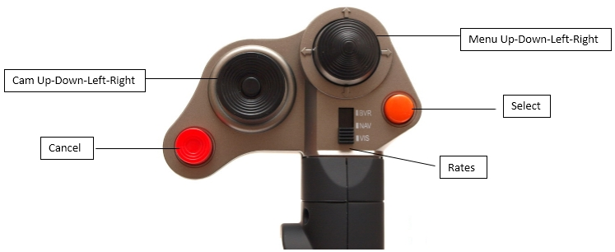

- курок, может назначаться на PPM каналы № 7 или № 8;

- потенциометр (Potentiometer AUX1), может назначаться на PPM канал № 7.

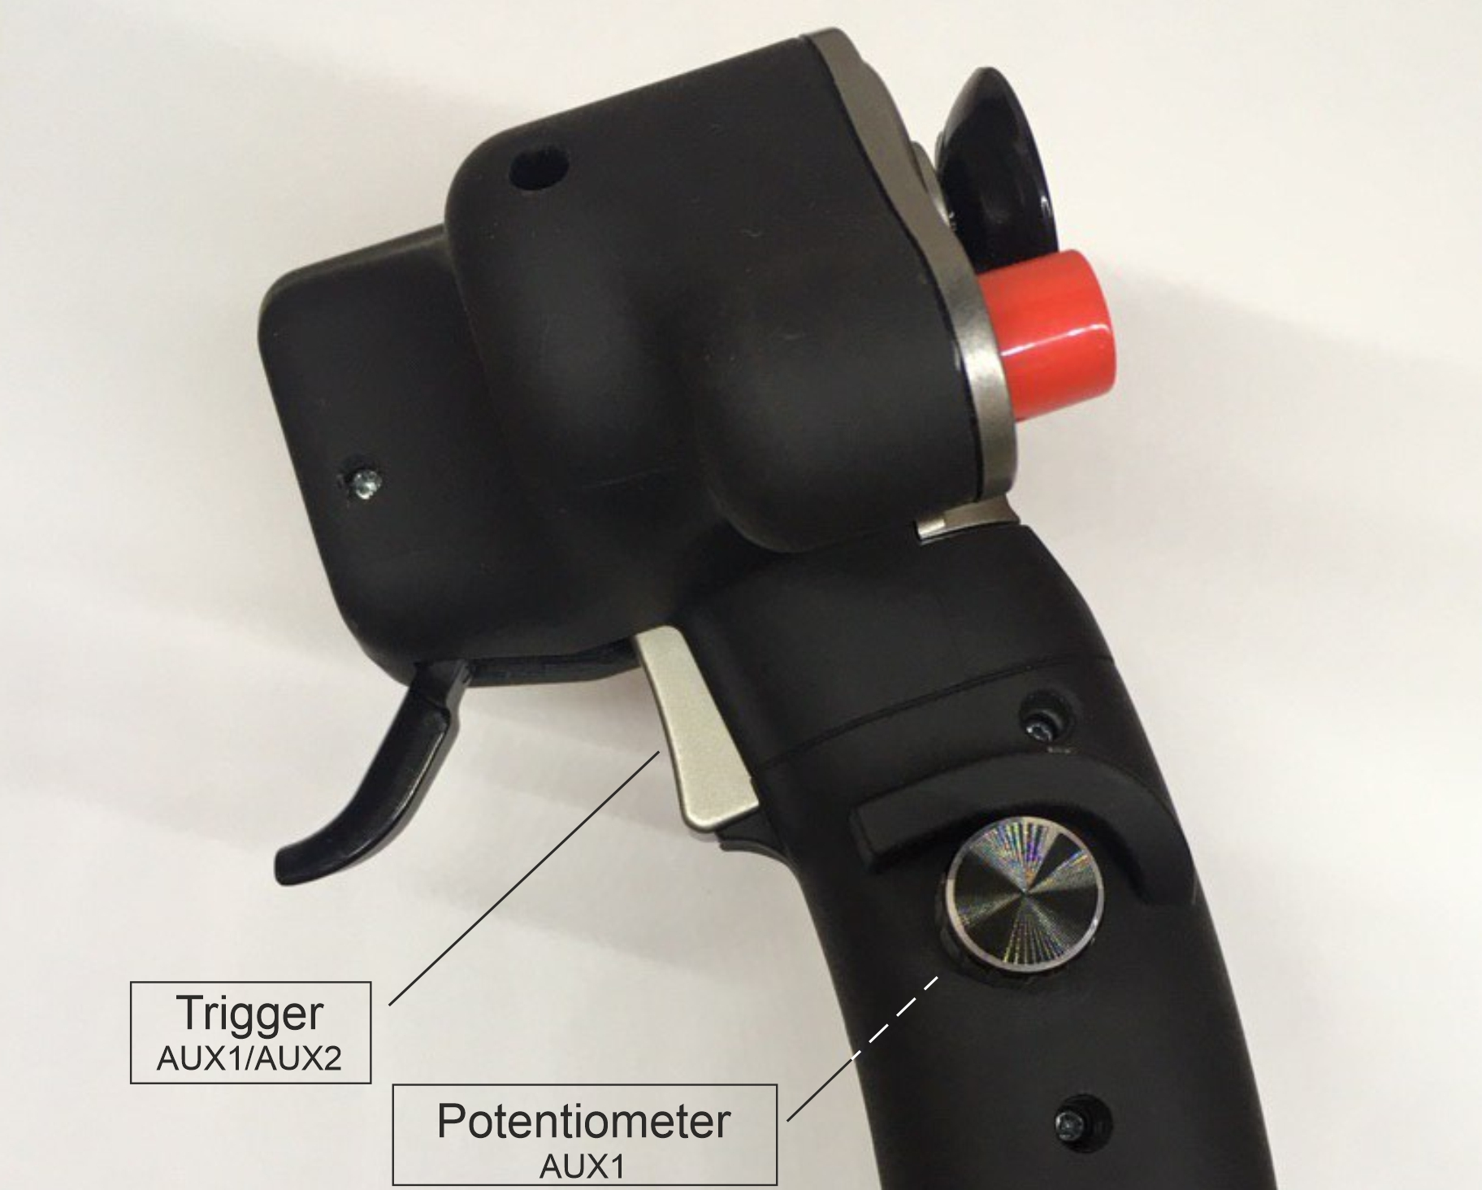

На корпусе расположены дискретные переключатели и потенциометры обеспечивающие:

- РУД (Throttle) назначен на PPM канал № 3;

- переключатель (Switch AUX1), может назначаться на PPM канал № 7;

- переключатель (Switch AUX2), может назначаться на PPM канал № 8;

- потенциометр (Potentiometer AUX2), может назначаться на PPM канал № 8.

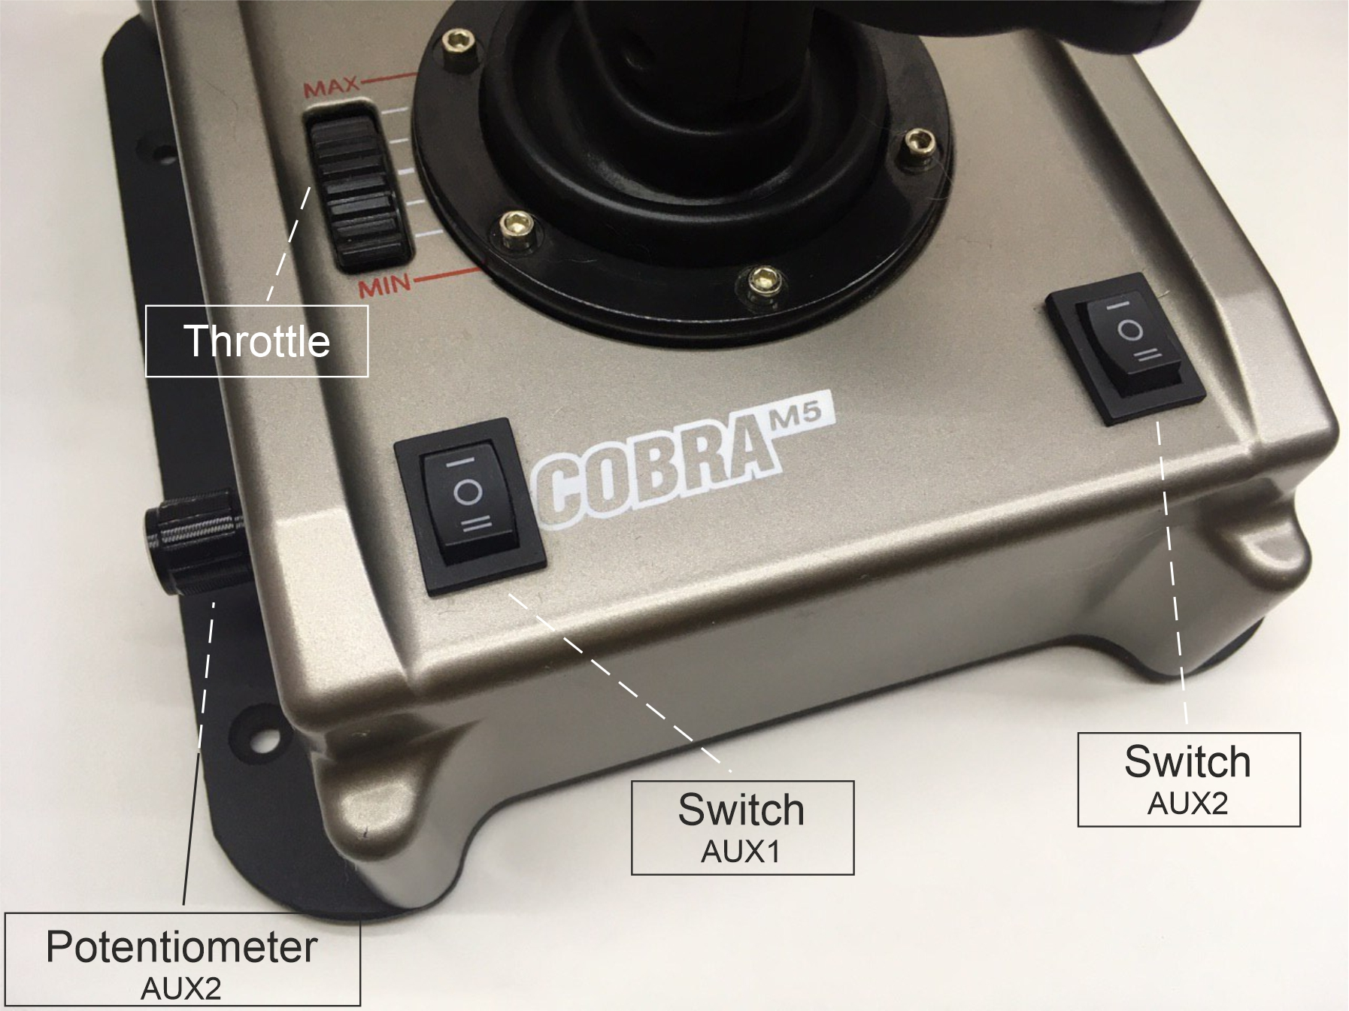

Изменение положения РУС относительно центрального положения отслеживается бесконтактными магнитными сенсорами:

- влево-вправо – управление креном, назначено на PPM канал № 1;

- от себя и к себе – управление тангажом, назначено на PPM канал № 2;

Вращение РУС вокруг своей оси отслеживается резистивным сенсором:

- по часовой и против часовой стрелки – управление рысканием, назначено на PPM канал № 4.

В случае использования данного джойстика для управления БЛА без полетного контроллера, реализовано ***микширование каналов для следующих типов БЛА***:

- классическая (Classic);

- летающее крыло (Flying wing);

- классическая с V-образным хвостовым оперением (Classic V-tail).

|  |  |  |  |  |
| --- | --- | --- | --- | --- |
| **PPM**  **channel** | **Classic** | **Flying wing** | **Classic V-tail** | **Variable sensor** |
|  | Aileron | Elevon1 | Aileron |  |
|  | Elevator | Elevon2 | Ruddervator1 |  |
|  | Throttle | | |  |
|  | Rudder |  | Ruddervator2 |  |
|  | Camera Vertical | | | Switch (Dig) / External potentiometer (An) |
|  | Camera Horizontal | | | Switch (Dig) / External potentiometer (An) |
|  | AUX1 | | | Switch (Dig)/Potentiometer (An) /  External potentiometer (An’) / Trigger (Trig) |
|  | AUX2 | | | Switch (Dig) / Potentiometer (An) / Trigger (Trig) |

***Подключение питания джойстика*** осуществляется стандартным DC коннектором 5.5x2.1 мм, напряжение 9-24 В ток от 0.9 А.

***Подключение LRS передатчика*** осуществляется 3-х пиновым коннектором GX12-3, который имеет следующую распиновку:

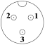1. PPM выход 3.3 В;

2. VOUT 7-12 В;

3. Gnd. – на джойстике, – на кабеле.

***Подключение внешних потенциометров*** осуществляется 5-х пиновым коннектором GX12-5, который имеет следующую распиновку:

1. Camera Vertical – Potentiometer external (An);

2. Camera Horizontal – Potentiometer external (An);

3. AUX1 External potentiometer (An’);

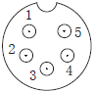4. VOUT 5 В;

5. Gnd. – на джойстике, – на кабеле.

При подключении внешних потенциометров важно соблюсти следующие условия:

1. Все потенциометры должны быть одного номинала, но не более 10 кОм. Наибольшую разрешающую способность Вы получите при установке потенциометров 10 кОм.

2. Все потенциометры должны быть правильно подключены, если Вы перепутаете пины, то в одном из крайних положений потенциометра получите короткое замыкание и выведите из строя контроллер. Стандартно, у большинства потенциометров крайние пины предназначены для подключения питания, а центральный является сигнальным. Если сомневаетесь, то возьмите мультиметр и найдите те 2 пина, у которых не меняется сопротивление в зависимости от положения ручки потенциометра – они и предназначены для подключения питания.

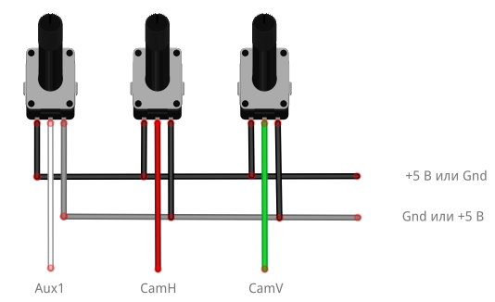 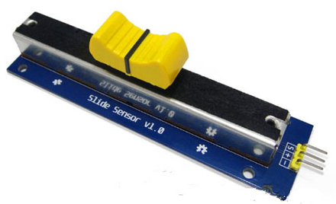 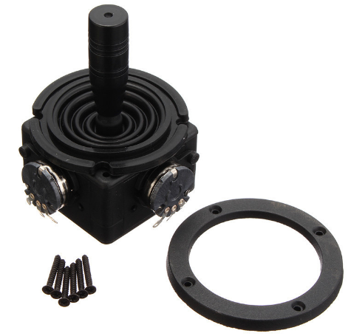

3. При первом подключении внешних потенциометров необходимо провести их калибровку в меню Auto Trimming.

**Особенности работы органов управления во время полета:**

***Переключатель Rates*** – изменение диапазонов работы рулей ЛА, позволяет во время полета изменять отзывчивость ЛА на воздействие оператора на РУС

|  |  |
| --- | --- |
| **Положение переключателя** | **Диапазон работы рулей по тангажу, крену и рысканью** |
| High | 100 % |
| Medium | 75 % |
| Low | 50 % |

***Переключатели Menu Up-Down и Left-Right*** – обеспечивают тонкое триммирование в реальном масштабе времени каналов управления по тангажу и крену с шагом 0.1% от диапазона работы сервопривода. Данные настройки сохраняются в энергозависимой памяти и актуальны только во время полета.

**Особенности работы с меню:**

***Меню Plane*** –предназначено для выбора настроек триммирования из памяти для одного из 3-х летательных аппаратов. Для дальнейшей работы с джойстиком обязательно должен быть выбран один из вариантов.

***Меню Trimmer Mode*** – предназначено для триммирования сервоприводов с шагом 0.4 % от диапазона работы, настройки сохраняются в энергонезависимой памяти

для сенсоров Aileron, Elevator, Rudder, Cam Analog реализовано триммирование центрального положения сервоприводов с автоматическим перерасчетом крайних положений;

для сенсоров Throttle, Aux1 Analog, Aux1 Analog’ и Aux2 Analog реализовано триммирование крайних положений сервоприводов;

для переключателей Cam Digital и Aux Digital реализовано присвоение фиксированных значений крайних и центральных положений сервоприводов;

для переключателя Trigger реализовано присвоение фиксированных значений крайних положений сервоприводов.

***Меню Invert Mode*** – предназначено для инвертирования сигнала управления сервопривода.

***Меню Exponential Mode*** – предназначено для формирования экспоненциальной характеристики аналоговых каналов управления (функция y = x3).

***Меню Plane Mode*** – предназначено для микширования каналов управления ЛА для летающего крыла и V-образного хвостового оперения.

***Меню Auto Trimming*** – предназначено для автоматизированной настройки всех аналоговых сенсоров джойстика. Для РУС (Aileron, Elevator, Rudder) и внешних потенциометров управления камерой (Cam Analog) контроллер фиксирует минимальные и максимальные отклонения ручек, а также центральное. Для РУД (Throttle) и потенциометров Aux1 Analog, Aux1 Analog’ и Aux2 Analog контроллер фиксирует только минимальные и максимальные отклонения потенциометров. Полученные параметры записываются в энергонезависимую память.

***Меню Default settings*** – предназначено для сброса всех настроек триммирования для выбранного в данный момент летательного аппарата.

***Меню Other settings:***

*Invert PPM* – предназначено для инверсии напряжений транзисторно-транзисторной логики сигнала PPM (РРМ сигнал изменяется только после перезагрузки джойстика), значения:

*- Yes (аналогично в PPM-выходу в аппаратуре Futaba);*

*- No.*

*Cam Mode* – выбор режима управления положением камеры, значения:

*- Dig, дискретное управление камерой с РУС – 9 позиций;*

*- An, аналоговое управление камерой с внешних потенциометров.*

*Aux1 Mode* – выбор сенсора для 7-го канала PPM, положения:

*- An, аналоговое управление потенциометром на ручке РУС;*

*- An’, аналоговое управление внешним потенциометром;*

*- Dig, дискретное управление 3-х позиционным переключателем на корпусе;*

*- Trig, дискретное управление нажатием курка;*

*Aux2 Mode* – выбор сенсора для 7-го канала PPM, положения:

*- An, аналоговое управление потенциометром на корпусе;*

*- Dig, дискретное управление 3-х позиционным переключателем на корпусе;*

*- Trig, дискретное управление нажатием курка.*

*CamDigDelay и CamAnDelay* – предназначены для замедления вращения камеры, значения: 0 – выключено, 1 – 2.25 с от 0 до 100% диапазона работы сервопривода, 2 – 2.5 с, 3 – 2,81 с, 4 – 3,21 с, 5 – 3.75 c, 6 – 4.5 с, 7 – 5.63 с, 8 – 7.5 с, 9 – 11.25, 10 – 22.5 с.

**При первом включении, а также после обновления прошивки необходимо:**

1. в меню Plane выбрать летательный аппарат;

2. в меню Other settings выбрать используемые для данного аппарата сенсоры и их режимы работы;

3. в меню Auto Trimming произвести калибровку всех используемых сенсоров;

4. при необходимости выбрать режим микширования каналов;

5. в меню Default settings произвести сброс настроек триммирования всех каналов управления и произвести настройки под себя.

**При обновлении прошивки** основного контроллера необходимо обеспечить его достаточное питание, так как питания от стандартного USB2.0 порта не достаточно. В таком случае необходимо подключать к джойстику дополнительное питание или осуществлять прошивку через порт USB3.0.

